Доклад о развитии конкуренции на территории муниципального образования «Городской округ Кинешма»
за 2023 год

Настоящий доклад по итогам 2023 года подготовлен в соответствие с разделом VI распоряжения правительства Российской Федерации от 05.09.2015 № 1738-р «Об утверждении стандарта развития конкуренции в субъектах Российской Федерации» (далее – Стандарт). При подготовке настоящего доклада использовались сведения, полученные в ходе анкетирования субъектов предпринимательства, потребителей, материалов работы коллегиальных (совещательных) органов при администрации городского округа Кинешма, офиса центра «Мой бизнес» в г. Кинешме, информации общественных объединений предпринимателей городского округа Кинешма – ОО «Совет директоров г.о. Кинешма», Кинешемского местного отделения ОО «ОПОРА России».
Ввиду ограниченности финансовых возможностей местного бюджета городского округа Кинешма, привлечение научных, экспертных и исследовательских организаций не представилось возможным.

- Результаты анализа ситуации на товарных рынках для содействия развитию конкуренции в субъекте Российской Федерации, утвержденных приложением к Стандарту.

На уровень конкуренции на товарных ранках оказало значительное влияние введение санкционного режима со стороны недружественных к РФ стран. В 2023 году произошла некоторая адаптация хозяйствующих субъектов к новым вызовам были отработаны альтернативные цепочки поставок, переориентация экспортных потоков некоторая реализация потенциала в сфере импортозамещения. На территории города Кинешмы наиболее значительный потенциал восстановительного роста был реализован в торговли продовольственными и непродовольственными товарами, машиностроении, текстильной и швейной промышленности, грузоперевозок.
Многие хозяйствующие субъекты были вынуждены провести реструктуризацию бизнеса, жестко усилить контроль издержек или наоборот разделить бизнес с целью оптимизации рисков. Часть хозяйствующих субъектов осуществляли перерегистрацию бизнеса – закрытие ИП, перерегистрация юрлица в ИП или переход на деятельность в качестве самозанятых. Таким образом, с одной стороны усилилась конкуренция между хозяйствующими субъектами за ограниченный круг потребителей, с другой стороны снизилось общее количество конкурентов на соответствующих товарных рынках, выросли издержки бизнеса.

- Результаты мониторинга наличия (отсутствия) административных барьеров и оценки состояния конкурентной среды субъектами предпринимательской деятельности (с указанием числа респондентов, участвующих в опросах по каждому рынку).

Всего участие в опросе приняли 36 субъектов предпринимательства из них 20 ед. (55,6%) юридические лица, 16 ед. (44,4%) индивидуальные предприниматели. По сроку работы, на рыке опрошенные субъекты разделились поровну (% от опрошенных): 'Более 5 лет': 50,0; 'От 1 года до 5 лет': 50.0%/
В опросе приняли участие 24 (66,7%) собственника (владельца бизнеса) и 12 наемных руководителей (33,3%). Все участники опроса относятся к сфере малого и микробизнеса – оборот до 120 млн. рублей; численность работающих до 15 человек у 25 субъектов (69,4 %), свыше 15 человек у 11 субъектов (30,6 %).
По сферам предпринимательской деятельности опрошенные распределились следующим образом: 'Рынок легкой промышленности': 41,67%; 'Рынок услуг по ремонту автотранспортных средств': 33,33%; 'Рынок строительства объектов капитального строительства, за исключением жилищного и дорожного строительства': 19,44%, 'Рынок услуг дополнительного образования детей': 2,78%; 'Рынок социальных услуг': 2.78%.

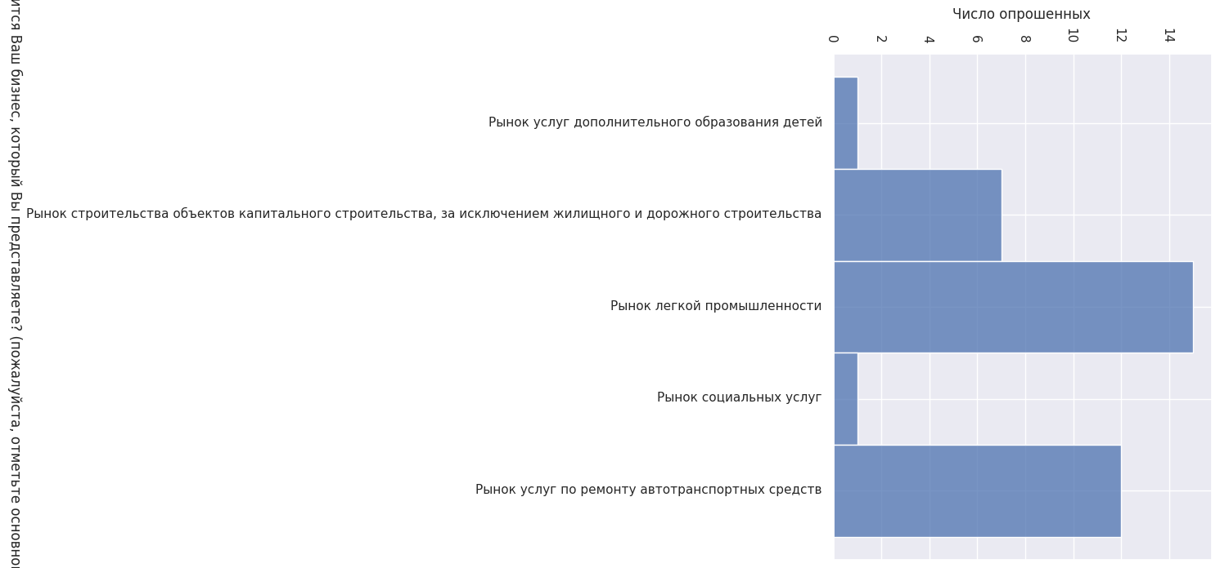
Рис. 2.1. Отраслевая структура респондентов (представители бизнеса)

По видам приложения труда (производимой продукции, услуг) представители бизнеса разделились следующим образом: 'Услуги': 50,0%, 'Конечная продукция': 22,22%; 'Компоненты для производства конечной продукции': 19,44%, 'Бизнес осуществляет торговлю или дистрибуцию товаров и услуг, произведенных другими компаниями': 8.33%.
Большинство респондентов осуществляют деятельность на «Региональном рынке»: 41.67%; или «Рынке нескольких субъектов Российской Федерации»: 41.67%, на «Локальный рынок» пришлось 16.67 % опрошенных. Таким образом на местном рынке проявляется тенденция работы субъектов предпринимательства через электронные площадки и маркет-плейсы, что позволило многим бизнесам выйти за пределы локального рынка.

Респонденты оценили степень конкурентной борьбы на своем товарном рынке следующим образом:
- «Для сохранения рыночной позиции нашего бизнеса необходимо регулярно (раз в год или чаще) предпринимать меры по повышению конкурентоспособности нашей продукции/работ/услуг (снижение цен, повышение качества, развитие сопутствующих услуг, иное) - умеренная конкуренция»: 66,67 %;
- «Для сохранения рыночной позиции нашего бизнеса необходимо регулярно (раз в год или чаще) предпринимать меры по повышению конкурентоспособности нашей продукции/работ/услуг (снижение цен, повышение качества, развитие сопутствующих услуг, иное), а также время от времени (раз в 2 - 3 года) применять новые способы ее повышения, не используемые компанией ранее, - высокая конкуренция»: 19,44%;
- «Для сохранения рыночной позиции нашего бизнеса время от времени (раз в 2 - 3 года) может потребоваться реализация мер по повышению конкурентоспособности нашей продукции/работ/услуг (снижение цен, повышение качества, развитие сопутствующих услуг, иное) - слабая конкуренция»: 13,89%.
Большинство субъектов бизнеса сталкиваются с числом конкурентов от 4 до 8 - 50%. При этом число конкурентов за истекший год у большинства опрошенных сократилось на 1-3 конкурента 55,6 % (скорее всего, связано с уходом с рынка предприятий сильно зависящих от импорта и не сумевших адаптироваться к новым условиям). При этом у 25, % респондентов число конкурентов сократилось увеличилось на 1-3 конкурента, что свидетельствует о неоднородности ситуации на различных товарных рынках.
Таким образом, мнения респондентов в данном случае разделились и уровень конкуренции сильно варьируется в отраслевом отношении.
Наличие (отсутствие) административных барьеров бизнесом оценивается следующим образом.
С точки зрения видов административных барьеров, которые являются наиболее существенными для ведения текущей деятельности, респондентами выделены:
- Высокие налоги – 79% ответов;
- Иные действия/давление со стороны органов власти, препятствующие ведению бизнеса на рынке или входу на рынок новых участников – 13%;
- Нестабильность российского законодательства, регулирующего предпринимательскую деятельность - 5%;
- Ограничение/сложность доступа к поставкам товаров, оказанию услуг и выполнению работ в рамках государственных закупок – 3%.
Более половины респондентов испытывали различные виды дискриминации при работе на своем товарном рынке, выделены следующие виды дискриминации:
- Ценовая дискриминация – 36,1%;
- Продажа товара только в определенном ассортименте, продаже в нагрузку, разные условия поставки – 27,8%;
Лишь 36 % опрошенных не сталкивались с какими-либо проявлениями дискриминации.
Соответственно удовлетворенность деятельности органов власти оценена достаточно полярно: 'Скорее удовлетворен': 61,11%, 'Скорее не удовлетворен': 38,89%.
Уровень преодолимости административных барьеров оценен предпринимательским сообществом как «Административные барьеры есть, но они преодолимы без существенных затрат»: 50,0%; «Есть барьеры, преодолимые при осуществлении значительных затрат»: 38,89%; «Есть непреодолимые административные барьеры»: 11,11%.
С точки зрения динамики изменения ситуации в сфере борьбы с административными барьерами респондентами отмечено ухудшение ситуации - оценку «Бизнесу стало сложнее преодолевать административные барьеры, чем раньше» дали 63.89 % опрошенных, хотя в 2022 году оценки распределялись следующим образом: «Бизнесу стало сложнее преодолевать административные барьеры, чем раньше»: 47,73%, «Ранее административные барьеры отсутствовали, однако сейчас появились»: 43,18%, «Бизнесу стало проще преодолевать административные барьеры, чем раньше»: 4,55%.

- Результаты мониторинга удовлетворенности потребителей качеством товаров, работ и услуг на рынках субъекта Российской Федерации и состоянием ценовой конкуренции (с указанием числа респондентов, участвующих в опросах по каждому рынку).

В опросе об уровне удовлетворенности приняло участие 53 жителя городского округа Кинешма. Их социально-демографическая структура распределилась следующим образом (в %):
по полу - 'Женский': 52.83, 'Мужской': 47.17
по отношению к занятости (%):'Работаю': 32.08, 'Без работы': 22.64, 'Домохозяйка': 20.75, 'Пенсионер': 18.87, 'Учусь (студент)': 5.66. По-прежнему значительное количество опрошенных имеют статус «Без работы»;
по возрасту (%):'от 55 до 64 лет': 28.3, 'от 45 до 54 лет': 18.87, 'от 35 до 44 лет': 18.87, 'от 25 до 34 лет': 18.87, 'от 18 до 24 лет': 15.09; Возможно высокий уровень респондентов «без работы» обусловлен высокой долей представителей старших возрастов среди респондентов.
по наличию детей (%):'нет': 62.26, '1 ребенок': 30.19, '2 детей': 5.66, '3 и более детей': 1.89;
по уровню образования (%):'Среднее профессиональное образование': 49.06, 'Высшее - специалитет, магистратура': 28.3, 'Высшее - бакалавриат': 22.64
по уровню доходов (%): качественная оценка:
«Нам хватает денег на еду и одежду, но для покупки холодильника или стиральной машины (или другой крупногабаритной техники) нам пришлось бы копить или брать в долг/кредит»: 60.38;
«В случае необходимости мы можем легко купить основную бытовую технику без привлечения заемных средств, но автомобиль для нас - непозволительная роскошь»: 20.75;
«У нас достаточно денег на еду, но купить одежду для нас - серьезная проблема»: 18.87;
Данная респондентами качественная оценка подтверждается распределением по уровню среднемесячного дохода (в 2022 году преобладала оценка дохода в диапазоне от 10 до 20 тыс. рублей). На увеличение доли респондентов с доходами от 20 до 30 тыс. рублей, оказал влияние рост заработной платы, расширение мер государственной поддержки социально незащищенных слоев населения, уровень инфляции.
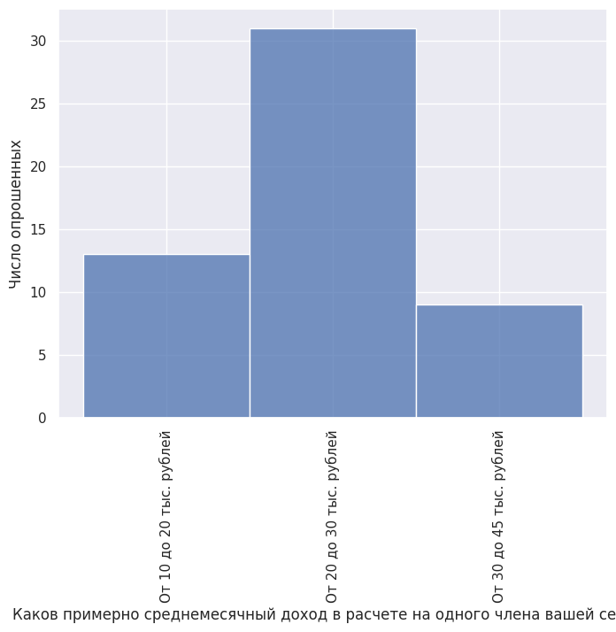
Рис. 3.1. Распределение респондентов по уровню доходов

Респондентами даны следующие оценки количества организаций действующих на соответствующих товарных рынках городского округа Кинешма. По мнению респондентов на большинстве рынков товаров и услуг работает малое количество организаций (за предыдущий год преобладала оценка «Достаточно»).
Недостаток организаций наблюдается на следующих товарных рынках: «Рынок услуг розничной торговли лекарственными препаратами, медицинскими изделиями и сопутствующими товарами», «Рынок семеноводства», «Рынок архитектурно-строительного проектирования», «Рынок обработки древесины и производства изделий из дерева», «Рынок производства кирпича».
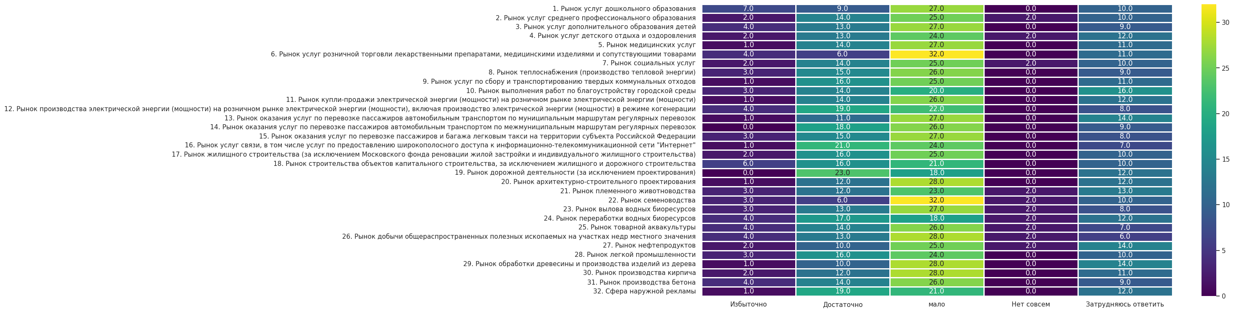
Рис. 3.2. Оценка потребителями количества организаций на соответствующих рынках

Большинство потребителей скорее не удовлетворены уровнем цен товаров и услуг на всех рассматриваемых товарных рынках (сказываются инфляционные процессы второго полугодия 2023 года). Аналогично, смещенным в сторону оценок «Не удовлетворен» и «Скорее не удовлетворён, оказалось мнение потребителей в отношении качества и ассортимента продукции, вероятно, сказался скачок цен с одновременным уходом «западных» брендов из товарной сети. С точки зрения ассортимента предоставляемых товаров и услуг респондентами также дана оценка «Скорее не удовлетворен», скорее всего возможность выбора сократилась в результате роста цен, снижения количества субъектов в сфере производства и торговли из-за развития кооперационных связей, а также замещения европейских товаров аналогами из КНР.
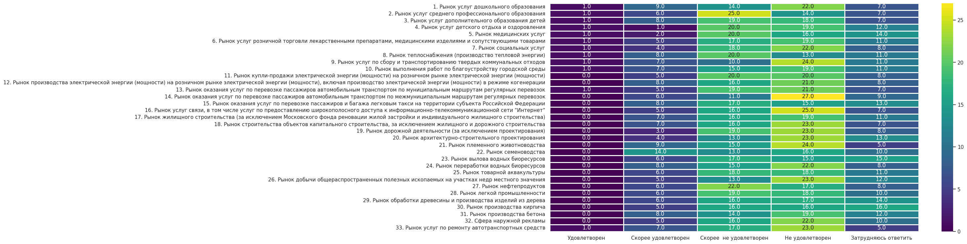
Рис. 3.3. Удовлетворенность респондентов уровнем цен на товары и услуги

Потребителями также были выделены рынки, на которых (по их мнению) цены выше чем в соседних регионах(%): «Рынок услуг по сбору и транспортированию твердых коммунальных отходов»: 41.18, «Рынок оказания услуг по перевозке пассажиров автомобильным транспортом по муниципальным маршрутам регулярных перевозок»: 21.57, «Рынок медицинских услуг»: 17.65, «Рынок услуг дополнительного образования детей»: 7.84. При этом во многом опрошенные считают, что рост цен вызван низким уровнем конкуренции на данных рынках (%):'Рынок услуг по сбору и транспортированию твердых коммунальных отходов': 35.85; 'Рынок нефтепродуктов': 28.3; 'Рынок дорожной деятельности (за исключением проектирования)': 20.75; 'Рынок социальных услуг': 11.32; 'Рынок теплоснабжения (производство тепловой энергии)': 1.89; 'Рынок оказания услуг по перевозке пассажиров автомобильным транспортом по муниципальным маршрутам регулярных перевозок': 1.89.
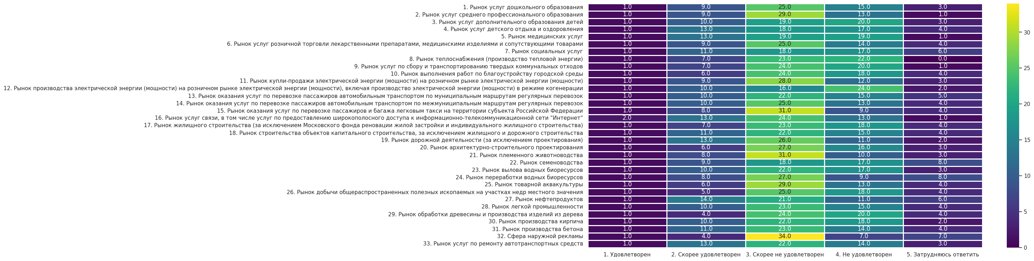
Рис. 3.4.Оценка респондентами уровня качества товаров и услуг

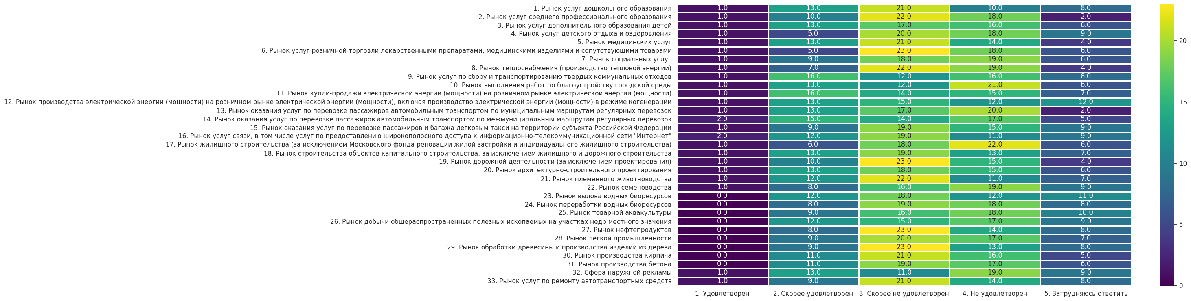
Рис. 3.5. Оценка респондентами ассортимента товаров и услуг
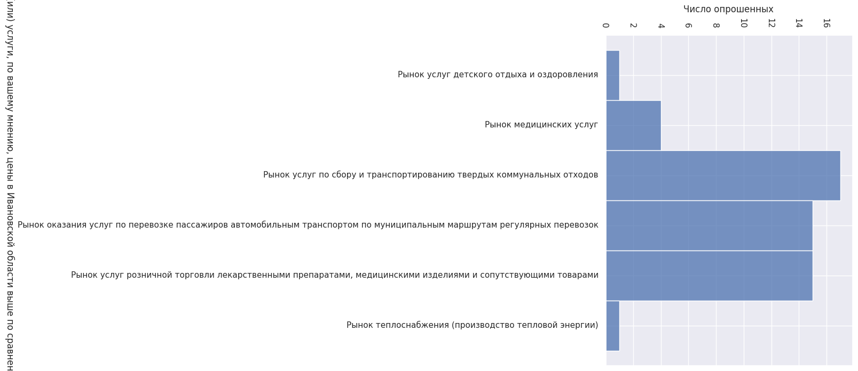
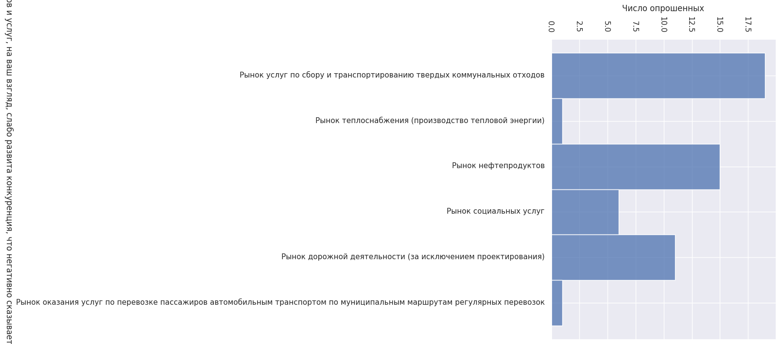
Рис 3.6. Рынки с относительно высоким уровнем цен
Рис 3.6. Рынки со слабым развитием конкуренции
- Результаты мониторинга удовлетворенности субъектов предпринимательской деятельности и потребителей товаров, работ и услуг качеством официальной информации о состоянии конкурентной среды на рынках товаров, работ и услуг субъекта Российской Федерации и деятельности по содействию развитию конкуренции, размещаемой Уполномоченным органом и муниципальными образованиями.

Респонденты – субъекты предпринимательства в целом удовлетворены качеством доступной информации о состоянии конкурентной среды. В опросе преобладают оценки «Удовлетворительно» и «Скорее удовлетворительно» по всем критериям оценки качества: уровню понятности, доступности и удобству получения (число опрошенных). Похожим образом дана оценка потребителями товаров и услуг (рис. 4.3).
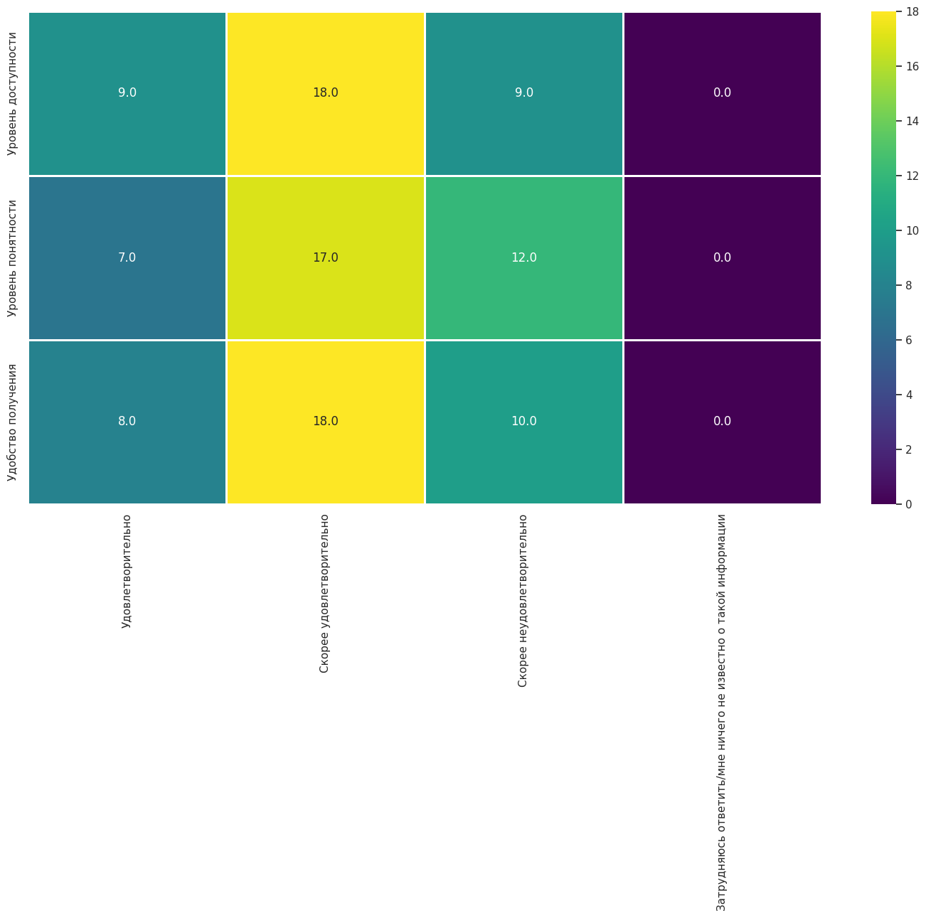
Рис. 4.1. Оценка качества информации о развитии конкуренции

При этом уровень полноты информационных материалов, размещаемых на уровне субъекта федерации, имеет более высокие оценки. Распределение ответов по числу опрошенных представлено на рис. 4.2.

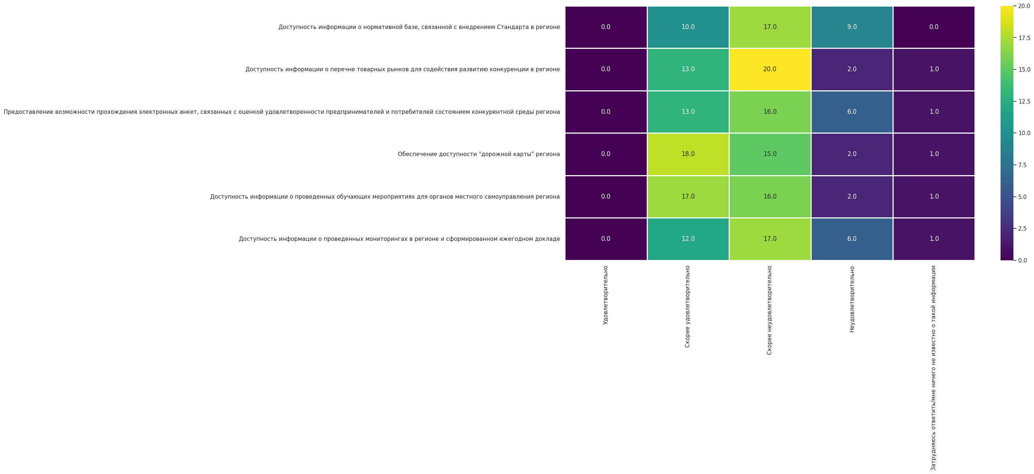
Рис. 4.2. Оценка представителями бизнеса доступности информации о развитии конкуренции
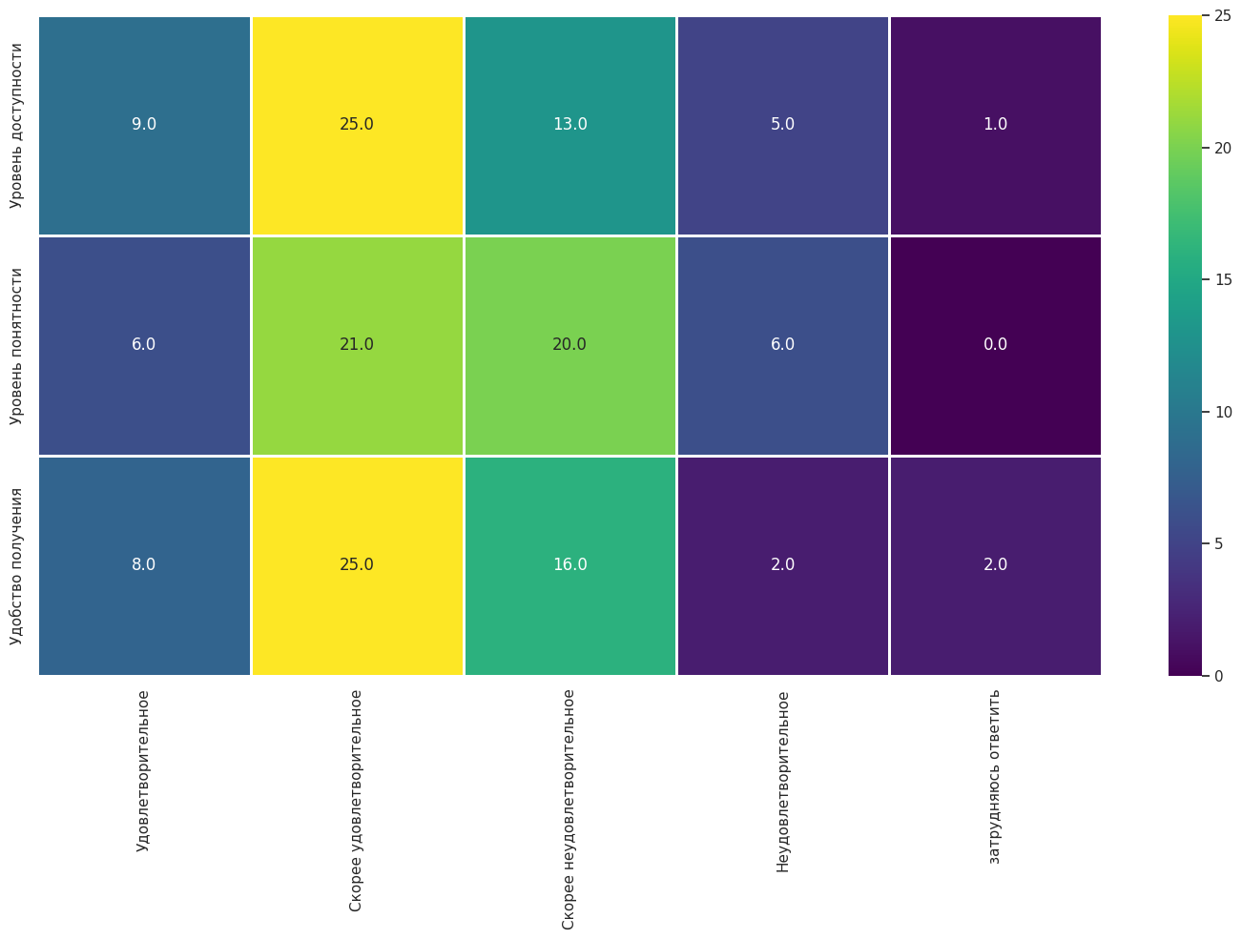
Рис. 4.3. Оценка потребителями доступности информации о развитии конкуренции
- Результаты мониторинга деятельности субъектов естественных монополий на территории городского округа Кинешма.

В последние годы органами местного самоуправления осуществляется реализации последовательных мероприятий, направленных на снижение доли организаций муниципальной формы собственности на рынках субъектов естественных монополий (теплоснабжение, водоснабжение, водоотведение).
Основным инструментом реализации данной политики является техническая инвентаризация объектов коммунальной инфраструктуры, регистрация прав собственности на данные объекты и передача данных объектов под эффективное управление организациям частной формы собственности.
В 2019 году в результате передачи в концессию комплекса водоснабжения и водоотведения города АО «Водоканал» было прекращено участие организаций муниципальной формы собственности на данном рынке.
17 июня 2020 года состоялось заключение концессионного соглашения в отношении объектов теплоснабжения. Теперь 100% рынка услуг теплоснабжения находятся под управление 16 частных компаний, крупнейшей из которых является ООО «Теплоснабжающая компания».
В соответствие со вступившими в силу изменениями законодательства о защите конкуренции, в 2023 году продолжилась работа по передаче выявленных объектов инфраструктуры организациям частной формы собственности в аренду и по концессионным соглашениям.
Тем не менее, в силу значительного износа сетей инфраструктуры, потребителями пока отмечен невысокий уровень удовлетворенности услугами естественных монополий (рис. 5.1.).

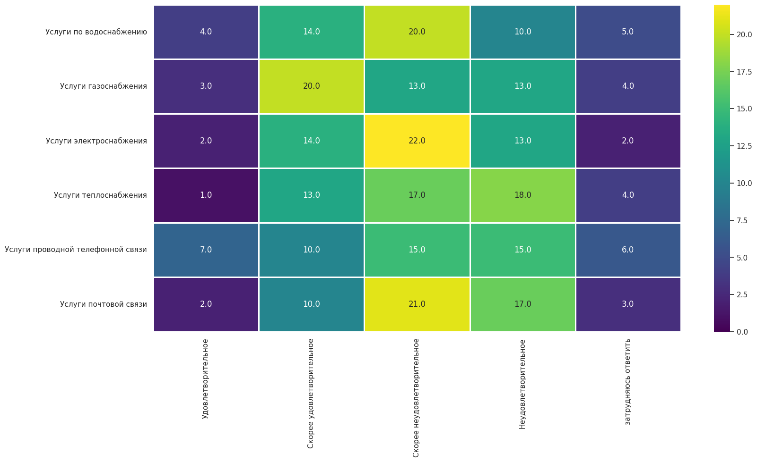
Рис. 5.1. Оценка потребителями качества услуг естественных монополий
Похожую оценку доступности услуг естественных монополий дают и представители бизнес-сообщества (число опрошенных).

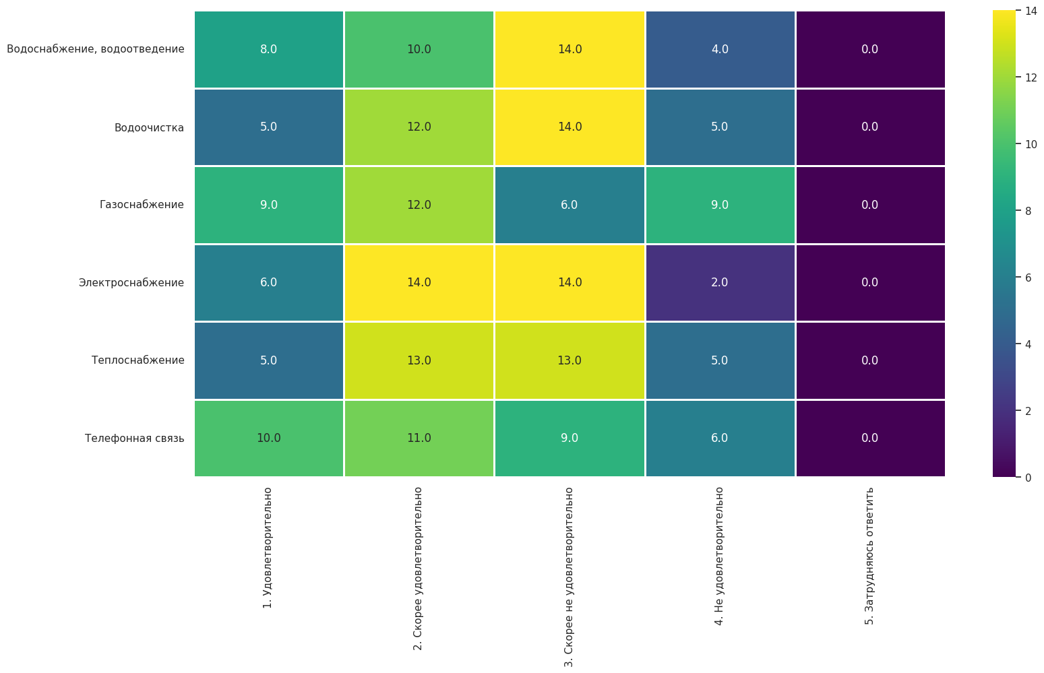
Рис. 5.1. Оценка бизнесом доступности услуг естественных монополий

Дополнительно следует отметить рост числа оценок скорее удовлетворительно по сегментам, где заключены концессионные соглашения: Водоснабжение/Водоотведение, Теплоснабжение. Традиционно лидерами являются услуги почтовой и телефонной связи. Удовлетворенность услугами связи ввиду расширения дистанционных форматов работы с потребителями также сдвинулась в положительную сторону.

- Результаты мониторинга деятельности хозяйствующих субъектов, доля участия субъекта Российской Федерации или муниципального образования в которых составляет 50 и более процентов.
С целью обеспечения необходимого качества и доступности социально-значимых товаров и услуг на рынке городского округа Кинешма, сохраняется присутствие предприятий муниципальной формы собственности на следующих рынках товаров и услуг:
- Управление жилищным фондом;
- Организация похорон и связанных с ними услуг;
- Розничная торговля лекарственными препаратами;
- Управление собственным и арендованным недвижимым имуществом;
- Основное общее и дошкольное образование, дополнительное образование детей;
За исключением образовательных услуг, на данных рынках присутствие осуществляется в форме муниципальных унитарных предприятий. На конец 2023 года, реестр организаций муниципальной формы собственности, осуществляющих деятельность на конкурентных ранках, сформирован следующим образом.
Таблица 6.1
Наименование предприятия | Доля участия муниципального образования | Отрасль | Рыночная доля, % | Рыночная доля, % | Объем финансирования из бюджета г.о. Кинешма, тыс. руб.
Наименование предприятия | Доля участия муниципального образования | Отрасль | (стоимостное выражение) | (натуральное выражение) | Объем финансирования из бюджета г.о. Кинешма, тыс. руб.
МУП "АДС" | 100% | Управление жилищным фондом | 26,6 | 26,6 | 0
МУП "Городские кладбища" | 100% | Организация похорон и связанных с ними услуг | 50,2 | 50,2 | 0
МУП "МУК" | 100% | Управление собственным и арендованным недвижимым имуществом | 23,8 | 23,8 | 0
МУП "Межбольничная аптека" | 100% | Розничная торговля лекарственными препаратами | 13,4 | 13,4 | 0

Из приведенных данных следует, что деятельность предприятий муниципальной формы собственности не оказывает негативного влияния на конкурентную среду.
Значительное увеличение доли МУП на рынке обусловлено тем, что основная доля конкурентов перешла к работе в формат индивидуальных предпринимателей и их выручка не включается в расчет выручки по отрасли. Также в расчет выручки отрасли не отражается объем продаж организаций, зарегистрированных в других муниципальных образованиях.
К сожалению, сфера образовательных услуг оказывается инвестиционно-непривлекательной для частного бизнеса, поэтому основной игрок на данном рынке по-прежнему муниципальный и государственный сектор.

- Ежегодный мониторинг доступности финансовых услуг и удовлетворенности населения деятельностью в сфере финансовых услуг

На территории города Кинешма осуществляют деятельность основные финансового-кредитные организации федерального уровня. Из региональных организаций действует офис банка «Евроальянс». Ввиду того, что основные игроки данного рынка в последние годы вели активное внедрение информационных технологий в финансовые услуги («Банк без офисов»), данная тенденция благоприятным образом повлияла на доступность различных финансовых услуг и инструментов для населения.
Согласно данным опроса – большая часть респондентов - 54,72% пользуются услугами финансовых организаций не реже одного раза в месяц. Доля активных пользователей финансовых услуг составляет 24,53 % (пользуются не реже чем раз в неделю). В основном это безналичный расчет, получение зарплат, пенсий и социальных выплат, переводы небольших денежных сумм через приложение банка со смартфона или планшета.
Практически все опрошенные активно пользуются различными финансовыми услугами (рис. 7.1). В свою очередь, ввиду нестабильности экономической ситуации и высокой учетной ставки, потребители снизили активное использование услуг, связанных с повышенными рисками: использование кредитных кооперативов и МФО, брокерское обслуживание.

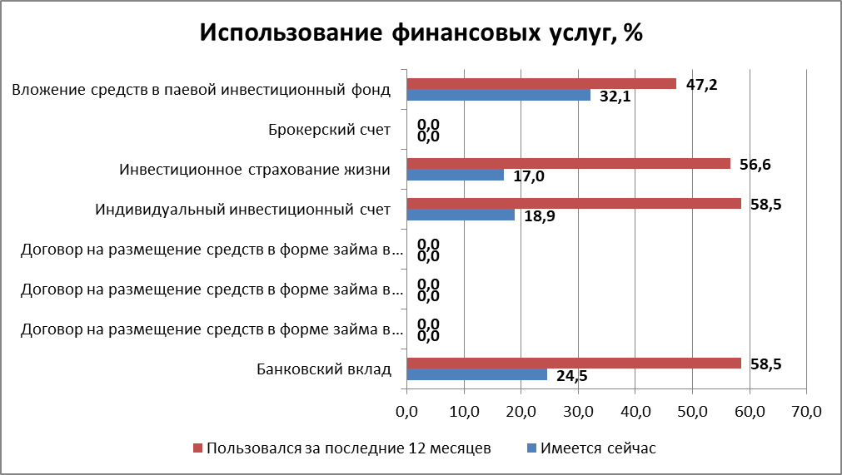
Рис. 7.1. Использование финансовых услуг

Ввиду ограниченности финансовых ресурсов, потребители сделали выбор в пользу традиционных финансовых инструментов с пониженной нормой риска: банковские депозиты, паевые фонды, инвестиционное страхование жизни и инвестиции на ИИС. Отсюда и основные причины отказа от финансовых продуктов (услуг), %: «У меня недостаточно свободных денег.
Среди кредитных инструментов респонденты также сделали выбор в пользу снижения рисков и надежности кредитной организации. Выбор пал в основном на проверенные временем кредитные продукты: онлайн кредиты в крупных банках, обычный банковский кредит, лимит по кредитной карте, ломбарды. Основная причина отказа от финансовых услуг оказалась вполне ожидаемой – «Не люблю кредиты/займы/не хочу жить в долг». Свидетельствует о высоком уровне неопределенности в получении будущих доходов, оценки рисков, стабильности экономической ситуации.

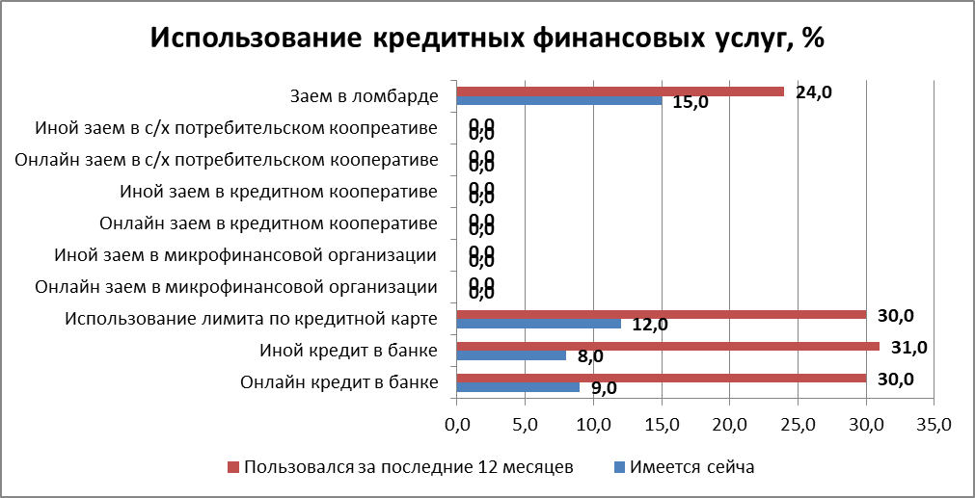
Рис. 7.2. Использование кредитных финансовых услуг

Соответственно опрос показал высокую долю использования банковских дебетовых и кредитных карт (безналичных рассчетов) (Какими из перечисленных платежных карт Вы пользовались за последние 12 месяцев?), доля от числа респондентов в %:
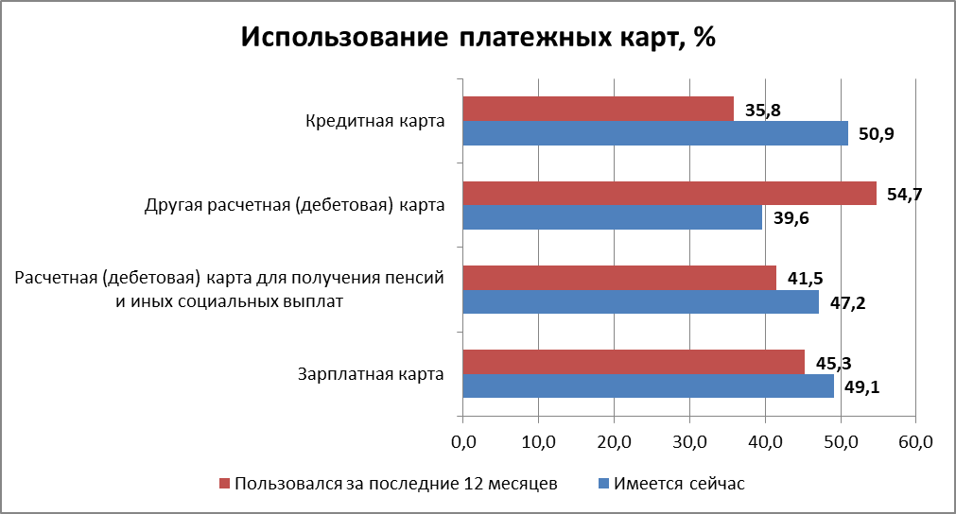
Рис. 7.3. Использование платежных карт
Соответственно большая часть респондентов имеют (62,3%) или имели в течение года текущий счет в банке (24,5%).
Несмотря на трудности и вызовы 2023 года уровень доверия к финансовым продуктам остается достаточно высоким (рис. 7.4.).
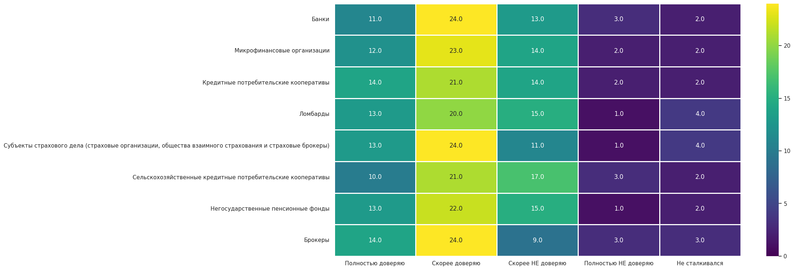
Рис. 7.4. Доверие к финансовым услугам (число опрошенных)
Наибольшее число оценок «Полностью доверяю» и «Скорее доверяю» получили традиционные финансовые организации: Банки, Микро финансовые организации, Субъекты страхового дела. Также потребители в целом удовлетворены качеством обслуживания при получении соответствующих услуг (рис. 7.5).

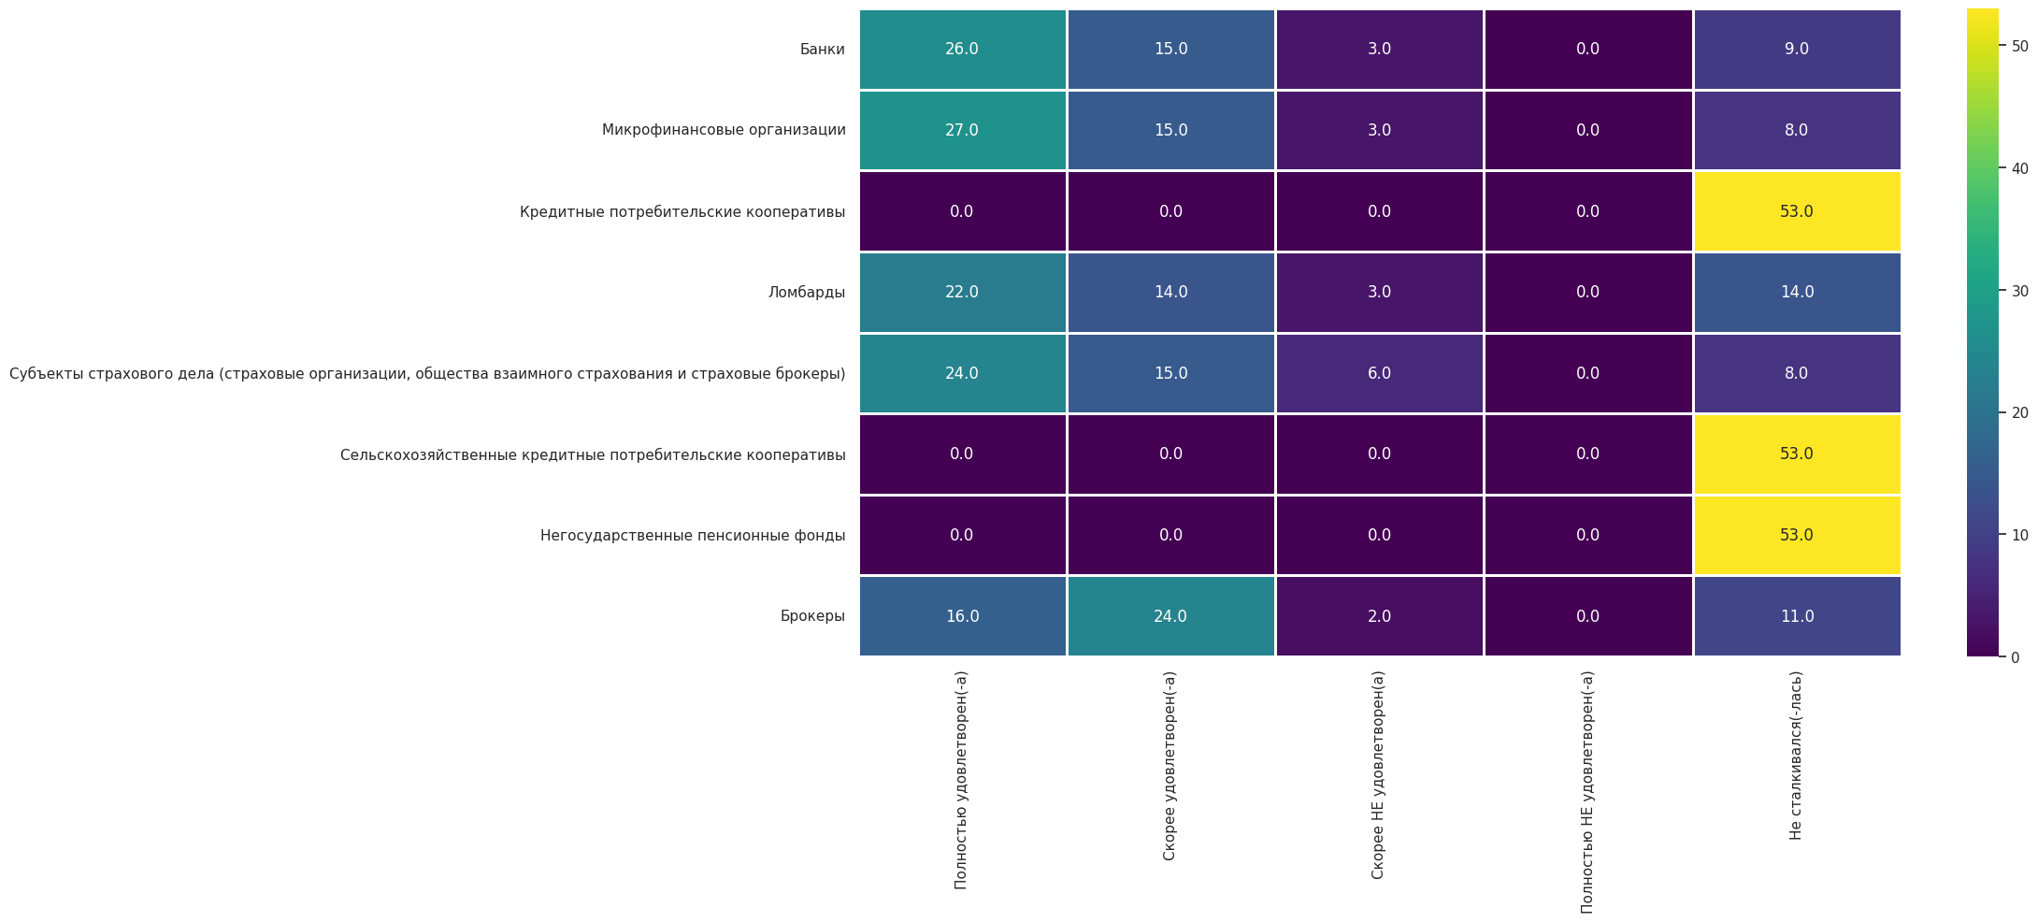
Рис. 7.5. Удовлетворенность уровнем сервиса
Потребителями также высоко оценивается доступность финансовых услуг на территории города (рис. 7.6)
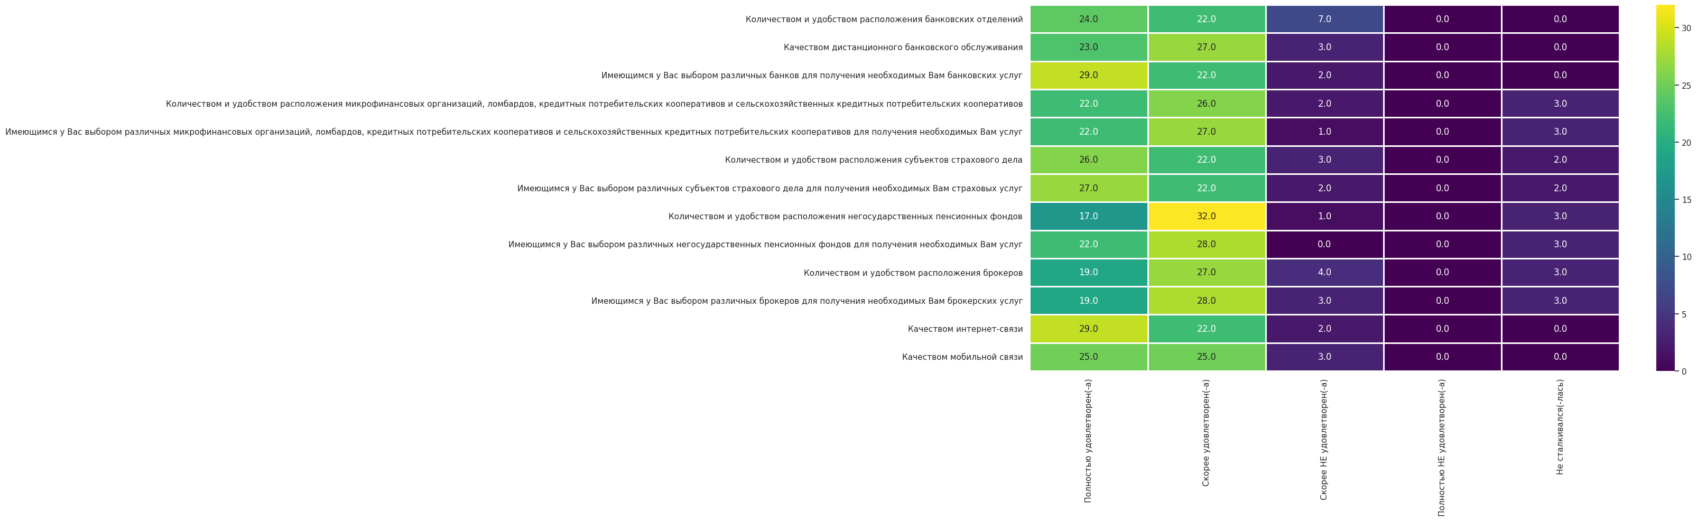
Рис. 7.6 Уровень доступности инфраструктуры финансовых услуг

Хорошие оценки также даны уровню развития каналов обслуживания финансовых организаций и доступности данных каналов для совершения операций (рис. 7.7 и 7.8).

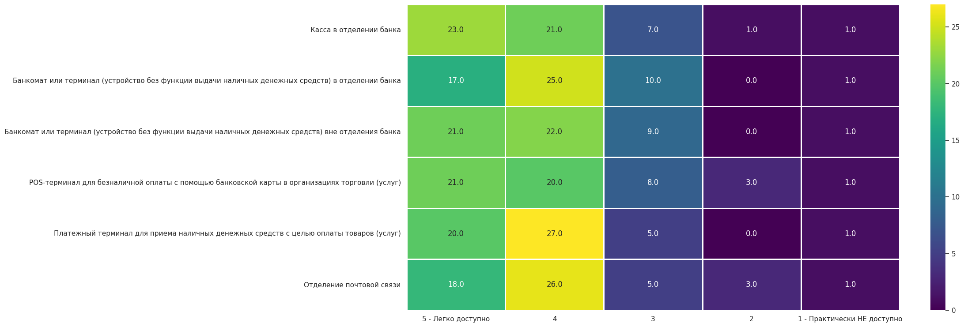
Рис. 7.7. Доступность различных каналов получения финансовых услуг
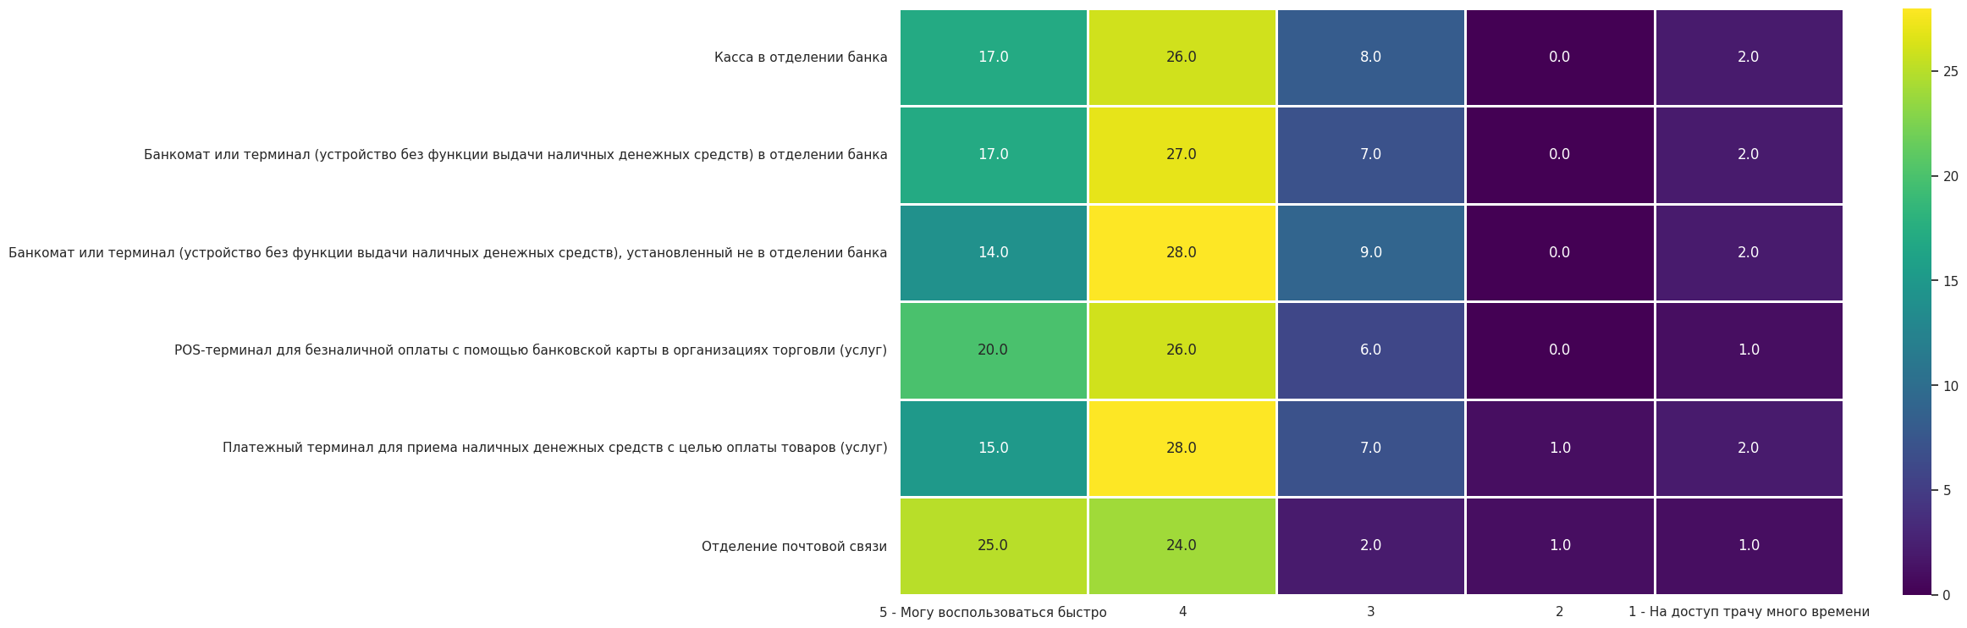
Рис. 7.8. Оценка скорости обращения к каналам получения финансовых услуг

